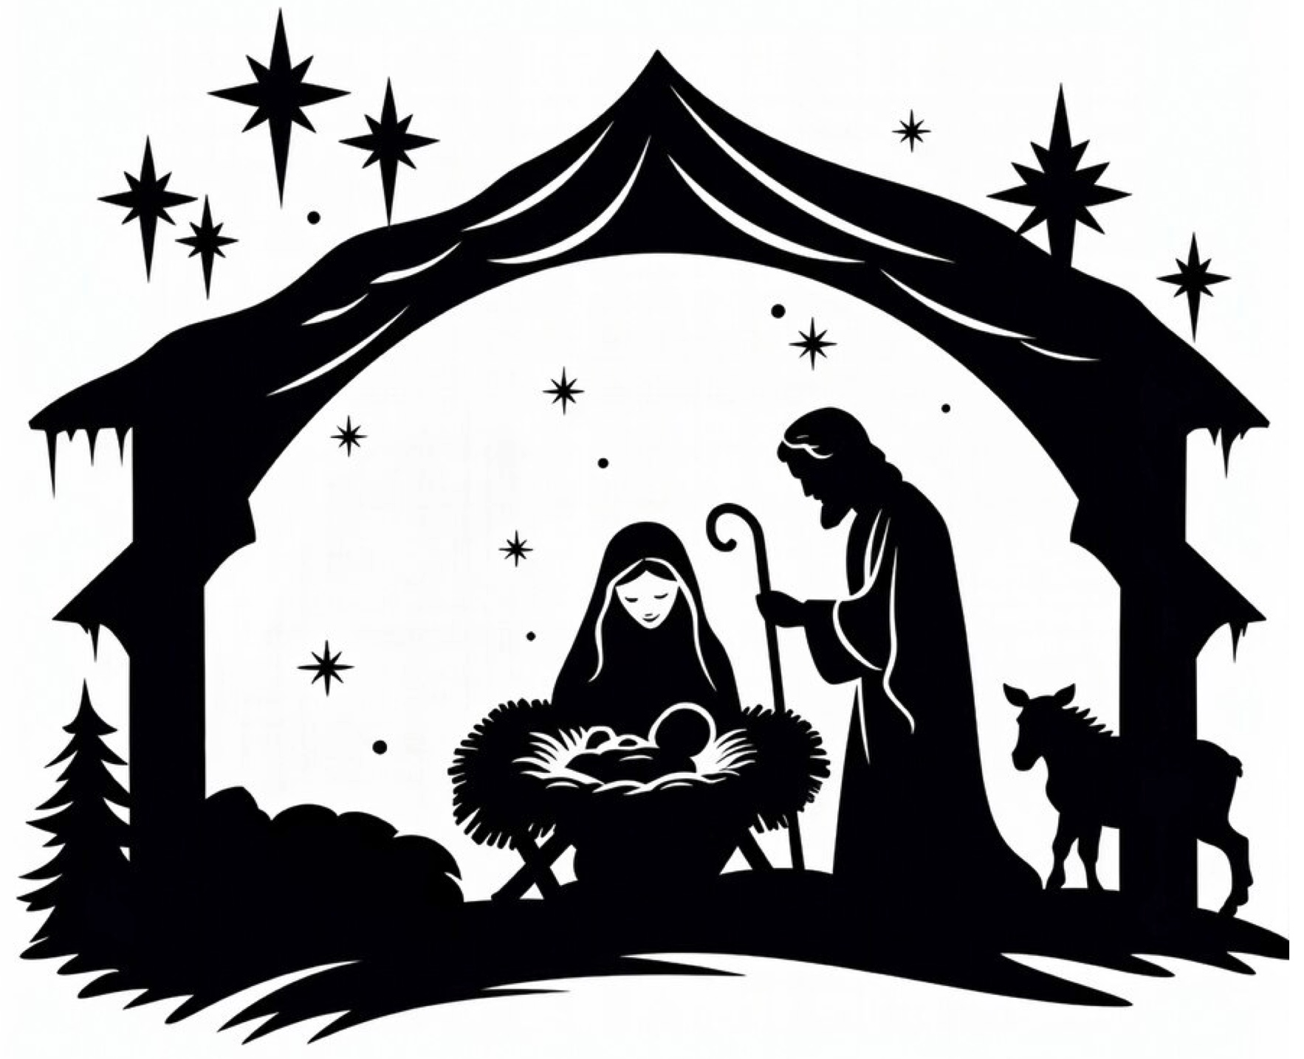
クリスマス物語における名誉と恥
ルカによる福音書1章・2章から
クリスマス物語を学ぶ七つの聖書研究


ザカリアとエリサベトの物語（ルカ1:5–25）
洗礼者ヨハネの両親
第1部：導入（ルカ1:5–7） / 「ルカによる福音書の最初の物語」
- ルカ1:5–7を、あなたの民の語りのスタイルで、ゆっくりと声に出して読みましょう。5節によると、この物語はいつの出来事ですか。どこで起こりますか。その地を治めているのは誰ですか。
- 5節をもう一度読みましょう。この節は、ザカリアについて何を語っていますか。ザカリアの何が名誉あることですか。ザカリアの仕事は何ですか。ザカリアはどのような種類の名誉を持っていますか。
- 6節をもう一度読みましょう。この節は、ザカリアとエリサベトの名誉について何を語っていますか。それはどのような名誉ですか。村での二人の暮らしはどのようなものだったと想像しますか。
- 7節をもう一度読みましょう。ザカリアとエリサベトについて何がわかりますか。二人は何歳ぐらいだと想像しますか。若い夫婦と—年老いた夫婦とでは、どのような違いがありますか。この節を聞いて、どのように感じますか。それはなぜですか。
第2部：ザカリアへの大きな驚き（ルカ1:8–17）
- ルカ1:8–17を、あなたの民の語りのスタイルで、ゆっくりと声に出して読みましょう。ザカリアはどこにいて、何をしていますか。
- 10節をもう一度読みましょう。大勢の民衆はどこにいますか。ザカリアはどこにいますか。
- 11–12節をもう一度読みましょう。この二つの節で何が起こりますか。ザカリアはどのように感じていますか。なぜですか。ここで現されているのは誰の名誉と力ですか。
- 13–17節をもう一度、ゆっくりと読みましょう。
  - 13–14節：天使はザカリアにどんな良い知らせを伝えますか。
  - 15節：ザカリアの息子はどのような人になりますか。名前は何ですか。彼自身と彼の生き方の何が名誉あることになりますか。
  - 16–17節：天使は、ザカリアの息子ヨハネの使命は何になると約束していますか。
  - ザカリアへの天使のメッセージから、私たちは神について何を学びましたか。

第3部：ザカリアが天使に答える（ルカ1:18–23）
- ルカ1:18–23を、あなたの民の語りのスタイルで、ゆっくりと声に出して読みましょう。
- 18節で、ザカリアは天使に話しかけます。彼は何と言いますか。どのように感じていますか。なぜ天使にこの言葉を言うのですか。ザカリアの言葉に、恥や名誉が見られますか。説明してください。
- 19–20節をもう一度読みましょう。天使はザカリアにどのように答えますか。天使はザカリアに対してどのように感じているようですか。なぜザカリアは罰せられるのですか。ザカリアと天使ガブリエルの間の名誉と恥のやりとりを、どのように見ることができますか。なぜ不信仰は神の名誉を傷つけるのですか。
- 21節で、民衆は外でザカリアを待っています。人々は何と言っていると想像しますか。
- 22–23節で何が起こるかを説明してください。
第4部：恥から名誉へ（ルカ1:24–25）
- 24節で何が起こりますか。エリサベトはなぜ身を隠していたいのですか。
- 25節で、エリサベトは主が自分にしてくださったことを語ります。村では何が起こりましたか。以前はエリサベトについて何と言われていて、今はもう言われなくなったことは何ですか。友人や親族、村の人々は、今エリサベトについてどのような新しいことを言っていますか。それは以前には一度も言われたことのない言葉です。エリサベトはどのように感じていますか。ザカリアはどのように感じていますか。
- ルカによる福音書（イエス・キリストの福音）の最初の物語は、洗礼者ヨハネの両親であるザカリアとエリサベトの人生において、恥が名誉へと逆転する物語です。. . . 恥から名誉へ。
  - ルカの最初の物語が「恥から名誉へ」の物語であることは、なぜ大切なのでしょうか。
  - 聖書の中で、ほかに「恥から名誉へ」の物語を思い浮かべることができますか。
  - この物語から、神について何を学びますか。
  - この物語から、私たち自身について何を学びますか。
- 今日、主はこの物語を通してあなたに何を語っておられますか。
- 主があなたに語られたことに、あなたはどのように従いますか。


神は天使ガブリエルをマリアのもとに遣わす（ルカ1:26–38）
第1部：ガブリエルはマリアに大きな知らせを持って来る（ルカ1:26–33）
- ルカ1:26–38 — この箇所を、感情をこめて生き生きと声に出して読みましょう。
  - または短い劇をしましょう。 ガブリエル役を一人、マリア役に若い女性を一人選びます。ガブリエル役の人はたくさんのせりふを覚える必要があります。マリアのせりふはそれより少なめです。
- 27節：マリアはヨセフの「いいなずけ」であるおとめです。 いいなずけとは、法的に結婚の約束をしていることを意味します。問いかけましょう：あなたの家族では、若い女性が結婚する際のしきたりはどのようなものですか。男性と女性にとって、どのような振る舞いが名誉あることでしょうか。何が恥ずべきことでしょうか。
- イエスが生きた世界には、古代ギリシャ人の価値観がありました。たとえば、哲学者ソクラテスは三つのことについて運命の女神に感謝したと言われています。「第一に、獣ではなく人間であること。第二に、女ではなく男であること。第三に、野蛮人ではなくギリシャ人であること。」ここにどのような名誉と恥の価値観が見られますか。
- ルカ1:28で、ガブリエルはマリアに言います。「おめでとう、恵まれた方。主があなたと共におられる。」そのすばらしい恵みとは何でしょうか。これは女性の名誉について何を教えていますか。
- ルカ1:32–33を、あなたの民にもう一度ゆっくり読んで聞かせましょう。天使ガブリエルは、マリアから生まれる御子の名誉をマリアに語ります。ガブリエルは、サムエル記下7:12–17の預言を成就して、この御子の名誉を少なくとも六つの方法で表現しています。あなたの民と一緒に、この六つの表現を見つけましょう。
- では、あなたの民と一緒に静まりましょう。目を閉じましょう。この御子の大いなる名誉を心で理解できるよう助けてくださいと、聖霊に願いましょう。しばらく沈黙します。… 一緒に想像しましょう：マリアは何を考えているでしょうか。マリアはどのように感じているでしょうか。話し合いましょう。
第2部：マリアはガブリエルの大きな知らせに応える（ルカ1:34–38）
- ルカ1:34で、マリアはガブリエルによい質問をします。ガブリエルは35節で答えます。このことは、イエスが完全に神であり、完全に人であることを、どのように示していますか。
- マリアが神の子を産むことは不可能に思えます。そこでガブリエルは、エリサベトを例に挙げてマリアを励まします。どのようにですか。（ルカ1:36–37）
- マリアはイエスを産むので、まったく特別な存在です。しかしルカ1:38で、マリアは私たち皆の模範でもあります。どのような点でですか。
- この物語は、人間について何を教えていますか。
- この物語は、神について何を教えていますか。


マリア、エリサベトを訪ねる / マリア、神を賛美して歌う
（ルカ1:39–56）
第1部：マリア、エリサベトを訪ねる（ルカ1:39–45）
- ルカ1:39–45を、あなたの民の語りのスタイルで、ゆっくりと声に出して読みましょう。39節によると、この物語はいつの出来事ですか。マリアとエリサベトはどのような間柄ですか（36節）。二人の年齢差はどれくらいだと想像しますか。
- 41節で何が起こりますか。提案：この物語を演じる短い劇をしましょう。グループの中から年配の女性一人と若い女性一人（15歳くらい？）を選びます。二人で物語を演じます。エリサベト役の年配の女性は、身ごもっているように見えなければなりません。彼女はマリアの訪れに大いに驚いてみせます。エリサベトがマリアに語る言葉の要点を覚え、エリサベトの言葉を堂々と語ります。
- 劇のあとで尋ねましょう：マリアについて何を学びましたか。エリサベトについて何を学びましたか。主について何を学びましたか。
第2部：マリアの賛美の歌（ルカ1:46–56）
- ルカ1:46–56を、あなたの民の語りのスタイルで、ゆっくりと声に出して読みましょう。マリアがこの賛美の歌を神に歌うとき、どこにいますか。マリアはエリサベトの家にどれくらいの間とどまりますか（56節）。
- 46–47節は、マリアと主なる神との関係をどのように描いていますか。
- 48–49節をもう一度読みましょう。ここはマリア自身についての部分です。マリアは自分についてどのような名誉を語っていますか。名誉と恥の言葉で言えば、マリアは自分に何が起こっていると言っていますか。このことは神について何を教えていますか。
- 51–53節をもう一度読みましょう。神への賛美の歌の中で、マリアは世界に起こる逆転を見ています。どのような逆転ですか。名誉と恥の言葉で言えば、何が起こっていますか。このことは神について何を教えていますか。
- 54–55節をもう一度読みましょう。マリアは非常に重要な先祖について語っています。それは誰ですか。なぜその人はマリアの物語にとって重要なのですか。このことは神について何を教えていますか。
- なぜこの先祖は、私たち自身の物語にとっても重要なのでしょうか。
（創世記12:1–3、ガラテヤ3:28–29）


ついにザカリアは父となる （ルカ1:57–66）
第1部：エリサベト、男の子を産む（ルカ1:57–58）
- ルカ1:57–66を、あなたの民の語りのスタイルで、ゆっくりと声に出して読みましょう。24–25節を思い起こして読みましょう。それから57–58節をもう一度読みましょう。主はエリサベトのために何をしてくださいましたか。
- 58節を読みましょう。エリサベトの近所の人々や親類を心の目に思い描いてみましょう。彼らは自分の目でどのような名誉を見ましたか。自分の耳でどのような祝福を聞きましたか。彼らは何を言い、何をしていると想像しますか。
- 59節で、ザカリアとエリサベトの家族は、神がアブラハムに与えた契約（創世記17:9–14）と、モーセに与えられた律法（レビ記12:1–3）に従っています。男の子には、八日目の割礼の日に名前が付けられたようです。あなたの家族や民の伝統はどうですか。生まれてからどれくらいたって赤ちゃんに名前を付けますか。あなたの民には、ほかにどのような名誉の伝統がありますか。
第2部：エリサベトとザカリアは家族の伝統を退ける（ルカ1:59–66）
- ルカ1:59–61によると、エリサベトとザカリアの近所の人々や親類の間で激しい議論が起こります。これは家族の名誉に関わることです。エリサベトは男の子にどんな名前を付けたいのですか。なぜ今、地域で大きな言い争いになっているのですか。
- エリサベトは彼を「ヨハネ」と名付けたいと思っています。これはヘブライ語に由来する名前で、「ヨハナン」から来ており、「神は恵み深い」という意味です。これは神の大きな物語にとって、どのような意味がありますか。
- 提案：ルカ1:59–64について、少なくとも10人が参加する劇をしましょう。
  - 場面1）ルカ1:59–62。エリサベトが生まれたばかりの息子と一緒にいます。兄弟姉妹、いとこ、友人、近所の人々—皆、赤ちゃんをザカリアと名付けたいと思っています。彼らは立ったままエリサベトと言い争います。大声が飛び交い、感情が高ぶっています。そしてこの9か月間口がきけないザカリアが、エリサベトの隣に黙って座っています。
  - 場面2）ルカ1:63–64。ザカリアは字を書く板を求めます。「この子の名はヨハネ」と彼は書きます。たちまちザカリアは話せるようになり、神を賛美します。近所の人々や親類は驚き、神を畏れ、驚嘆に満たされます。
- 65–66節をもう一度ゆっくりと読みましょう。ザカリアとエリサベトの近所の人々や親類は、奇跡と驚くべき出来事を見ました。それはどのような奇跡ですか。彼らはどのように感じていますか。何をしていますか。何を不思議に思っていますか。
- この物語は神について何を語っていますか。家族の名誉と伝統については何を語っていますか。聖書の中で、神が家族の名誉や伝統に反することをなさる別の物語を思い浮かべることができますか。


ザカリア、神を賛美し預言する（ルカ1:67–80）
第1部：ふり返り
ルカ1章で起こった出来事の要点をふり返りましょう。これまでの学びから覚えていることを、聞き手に尋ねましょう。できれば、質問には彼ら自身に答えてもらいましょう。
- 驚くべき両親—ザカリアとエリサベト。なぜ二人の恥は名誉へと逆転したのでしょうか。（1:25）
- ルカ1:11–20で、天使ガブリエルは何をしていますか。ルカ1:26–38で、ガブリエルは何をしていますか。なぜガブリエルなのでしょうか。それはどのような名誉を表していますか。
- エリサベトとマリアはどのような関係ですか。（ルカ1:39–46）
- マリアの賛美の歌の中に、名誉と恥をどのように見ることができますか。（ルカ1:52–53）
- 洗礼者ヨハネの名前をめぐる論争を要約しましょう（ルカ1:57–66）。なぜザカリアとエリサベトの近所の人々は驚いたのでしょうか。（64–65節）
第2部：ザカリアの預言（ルカ1:67–80）
- 聖霊に満たされた老人ザカリアの預言全体を、声に出して読みましょう（1:68–79）。ゆっくりと、情熱をこめて、生き生きと読みましょう。あなたがザカリアだと想像してください。あなたは60歳です。もしかすると40年間子どもがいなかったのに、今、神の奇跡によって、あなたと妻エリサベトについに息子が生まれたのです！ザカリアは神を賛美し、預言します！
- 68–75節をもう一度読みましょう。先祖に関する言葉に注意して聞くよう、人々に促しましょう。ザカリアの預言の中に何が聞こえますか。神はどのような昔からの約束を果たしておられますか。
- 73節で、アブラハムはザカリアと神の民イスラエルの昔の「父」です。神とアブラハムとの契約について説明しましょう（創世記15:1–21）。アブラハムもまた、子孫のいない老人でした（創世記15:2–3）。このことは、ザカリアにとってなぜ意味深いのでしょうか。
- 71–75節では、神はイスラエルの敵に対して何をなさいますか。
- 76–79節をもう一度読みましょう。ここでザカリアは、神が息子ヨハネのために計画された特別な務めについて預言しています。説明しましょう。
- ヨハネは何と呼ばれますか（1:76）。この名誉はどれほど高いものですか。
- 神がヨハネに与えた、非常に名誉ある働きとは何ですか（1:76–77）。
これが、間もなく起こるイエスの誕生とつながっていることを、皆が理解できるようにしましょう。
- ヨハネについて、ほかに何がわかりますか（1:80）。
- この老人、この新しい父親—ザカリアから、私たちは神について何を学びますか。


皇帝アウグストゥスの時代のイエスの誕生（ルカ2:1–7）
第1部：イエスが生まれた時の政治的状況（ルカ2:1–3）
- ルカ2:1–7を声に出して読みましょう。教会や聖書研究に集まった人々に、物語の中で名前が出てくる六人に注意して聞くよう伝えましょう。グループに尋ねましょう：それぞれの人は、どれほどの社会的名誉と権力を持っていると想像しますか。皇帝アウグストゥスから始めましょう。
  - 皇帝アウグストゥス（紀元前63年–紀元14年）— 次のページの「皇帝アウグストゥスとは誰か」を参照。集まった人々に、皇帝が誰であるかを説明しましょう。尋ねましょう：皇帝アウグストゥスはどのような人物だったでしょうか。
  - キリニウス
  - ヨセフ • マリア
  - ダビデ • イエス（マリアの初めての子）
- イエスが生まれた時、イスラエルはローマ帝国の支配下にあり、「キリニウスがシリア州の総督であったとき」でした。キリニウスについて、あなたの民に話しましょう：次のページの「キリニウスとは誰か」を参照。
- 神とダビデとの契約を声に出して読みましょう（サムエル記下7:12–17）。ヨセフがダビデの家系に属していることは、なぜ重要なのでしょうか。ルカはイエスについて何を伝えようとしていますか。
- ルカ1:51–53で、マリアの賛美の歌は、神が「権力ある者をその座から引き降ろし」と言っています。ルカ2:1–7のここには、誰の「座」（王座）がありますか。（皇帝、ダビデ、幼子イエス）
- 皇帝アウグストゥスは、偉大なローマ帝国の皇帝として、絶大な名誉と権力を持っていました。恐れられたローマ軍を率いていました。すべての人が皇帝を恐れていました。しかしイエスは、この皇帝の時代に生まれたのです。このことは、神について何を教えているでしょうか。
第2部：善良な人ヨセフ（ルカ2:4–7、マタイ1:18–22）
- ルカ2:4–5から、ヨセフについて何がわかりますか。マタイ1:18–22も見てみましょう。このことは、ヨセフの心と人柄について何を語っていますか。
- マタイ1:19で、ヨセフは共同体の中で、自分の名誉と恥に関わる問題に直面しています。人々が何と言っているか想像してみましょう。何が起こっているのでしょうか。ヨセフはどのような人ですか。
第3部：マリア、初めての子を産む（ルカ2:6–7）
- ルカ2:6–7には二つの奇跡が記されています。一つ目は、新しい命が誕生する奇跡です。マリアとヨセフに男の子が生まれました！フィリピ2:5–7によると、二つ目の奇跡は何ですか。
- 伝統的に、長男にはどのような社会的名誉が与えられますか。
- マリアはイエスを産みます。この奇跡は、女性の名誉について何を語っていますか。
- この物語は、人間について何を語っていますか。マリアの初めての子の誕生は、神について何を語っていますか。

皇帝アウグストゥスとは誰か
- 皇帝アウグストゥスは、ガイウス・オクタウィウスという名で生まれました。ユリウス・カエサルが遺言によって彼を養子とし（紀元前44年）、それ以降、歴史家は彼をオクタウィアヌスと呼びます。紀元前42年1月1日、オクタウィアヌスはローマ元老院に、養父ユリウス・カエサルを神と宣言させました。これによってオクタウィアヌスは、自らを神の子と称することができました。神殿を建て、ユリウス・カエサルの礼拝を定める法律が可決されました。
- 4年後の紀元前38年、オクタウィアヌスは兵士たちから「インペラトル」、すなわち勝利の将軍として歓呼されました。それ以来、彼は「勝利の将軍カエサル、神の子」として知られるようになりました。
- イエスが生まれた時、アウグストゥスが皇帝でした。彼はローマ帝国の初代皇帝であり、しばしば最も偉大な皇帝とみなされています。
キリニウスとは誰か
- プブリウス・スルピキウス・キリニウスは、紀元前51年ごろから紀元21年まで生きた、よく知られたローマの高官です。ヨセフス、大プリニウス、タキトゥス、そしてアウグストゥス自身を含む、多くの古代の著述家が彼に言及しています。
- キリニウスは、非常に威厳があり、きわめて裕福な人物として描かれています。
- キリニウスはローマ帝国で、元老院議員、政務官、執政官、総督など、いくつもの役職を務めました。ピシディア地方の山岳民族ホモナデス人を征服した後、アウグストゥスのもとで軍司令官として名を上げました。
- キリニウスは二度結婚しました。最初はアッピア・クラウディア、のちにアエミリア・レピダと結婚し、二人とも離縁しました。彼はアエミリア・レピダが自分を毒殺しようとしたと訴えました。


イエスの物語における身分の低い羊飼いといと高き天使たち（ルカ2:8–20）
第1部：想像しよう—私たちが羊飼いだ（ルカ2:8）
- ルカ2:8を声に出して読みましょう。 羊飼いたちに注目しましょう。私たち皆がこの物語の羊飼いだと想像してみましょう。
- 六つのグループに分かれましょう。 各グループは：1）自分たちの質問にだけ答えます。2）これらの想像はすべて、天使が現れる前の場面です。3）グループの考えを発表する代表者を一人決めます。目標：ルカ2章の夜の羊飼いとして自分自身を見、感じられるように、細かいところまでたくさん想像しましょう。
グループ1： 私たちは何人いますか。女性や子どもはいますか。どこにいますか。何をしていますか。何について話していますか。
グループ2： 上に、下に、遠くに何が見えますか。何が聞こえますか。
グループ3： どんなにおいがしますか。手や足、顔に何を感じますか。
グループ4： 私たちはどんな教育を受けていますか。社会的地位はどうですか。皆健康ですか。町の人々は私たちをどう思っていますか。
グループ5： 何を着ていますか。何を持っていますか。道具は何ですか。
グループ6： 羊は何匹いますか。羊は遠くにいますか。近くにいますか。羊は何をしていますか。私たちはどのようにして自分の羊を知っていますか。（ヨハネ10:27）
- 各グループの代表者が、1〜2分で想像したことを発表します。
第2部：一人の天使が現れて知らせを告げる（ルカ2:9–12）
- ルカ2:9で、羊飼いたちに現れたのは誰で、何ですか。羊飼いたちはどのように反応しますか。
- ルカ2:10–12で、天使は羊飼いたちに何を告げますか。
- 11節は救い主について述べています。その方が「ダビデの町で」生まれたとは、どういう意味ですか。
その方が「メシア」であるとは、どういう意味ですか。その方が「主」であるとは、どういう意味ですか。
第3部：天の大軍が神を賛美する（ルカ2:13–14）
- 13節は「すると、突然」で始まります。これはどういう意味でしょうか。あなたにはそれが見えますか。聞こえますか。感じられますか。
- 天の大軍のメッセージは何ですか。そのメッセージで一番好きなところはどこですか。
- 彼らは賛美しました。「いと高きところには栄光、神にあれ」。このことは神について何を教えていますか。
これは身分の低い羊飼いたちに歌われました。このことは神について、ほかに何を教えていますか。
第4部：羊飼いたちはイエスを見つけ、名誉を得る（ルカ2:15–20）
- ルカ2:15–20を声に出して読みましょう。羊飼いたちはなぜ行きたいと思うのですか。どこへ行きますか。ベツレヘムで誰を見つけますか。
- 18節は、羊飼いたちの話を聞いた人は皆不思議に思ったと述べています。神はなぜ羊飼いたちに名誉を与えたのでしょうか。神はなぜ、身分が高く、裕福で、力のある人々を選ばなかったのでしょうか。神はむしろ、天使と天の大軍による偉大な知らせを、羊飼いたちに与えることを選ばれました。なぜでしょうか。

二人はまだ夫婦としての関係を持っていませんでしたが、ヨセフはすでにマリアの夫とみなされていました。

